**Контроль за качеством курского хлеба усилят**

Заместитель губернатора Курской области Сергей Стародубцев провел рабочую встречу с представителями хлебопекарной отрасли региона. Участие в совещании приняли семь руководителей крупных заводов и хлебопекарен.

Особое внимание уделили качеству дотационных сортов хлеба. На прилавках курских магазинов представлено три вида: «Дарницкий», «Сеяный», «Майский». Его производством занимаются шесть хлебозаводов: ОАО «Курскхлеб», АО «Проект «Свежий хлеб», ОАО «Льговский хлебозавод», ООО «Обояньхлеб+», ИП Т.Д. Алексеева, ООО «Хлебокомбинат Солнцевский». Суточный объем таких сортов хлеба по области составляет 21,7 тонны. Каждую буханку выпекают строго по ГОСТу. Соответствие нормам регулярно проверяет уполномоченная комиссия.

«Мы несем ответственность за свою продукцию. Это не только стандарты производства. Каждый день проводим обработку всего оборудования специальными антибактериальными средствами, проверяем качество поступаемого сырья, следим за всем технологическим процессом», - рассказывает заместитель генерального директора по производству АО «Проект «Свежий хлеб» Маргарита Чикириди.

Производители сошлись во мнении, что на качество хлеба любых сортов влияют условия хранения и транспортировки, соблюдение сроков реализации. Ответственность за продукцию несут и розничные сети, и магазины, реализующие хлебопекарную продукцию.

«Ситуацию с качеством хлеба в регионе беру под личный контроль. Работать будем плотно не только с изготовителями продукции, но и с тем, кто ее реализует. Планирую посетить заводы-производители и места продажи хлеба», - подытожил Сергей Стародубцев.

[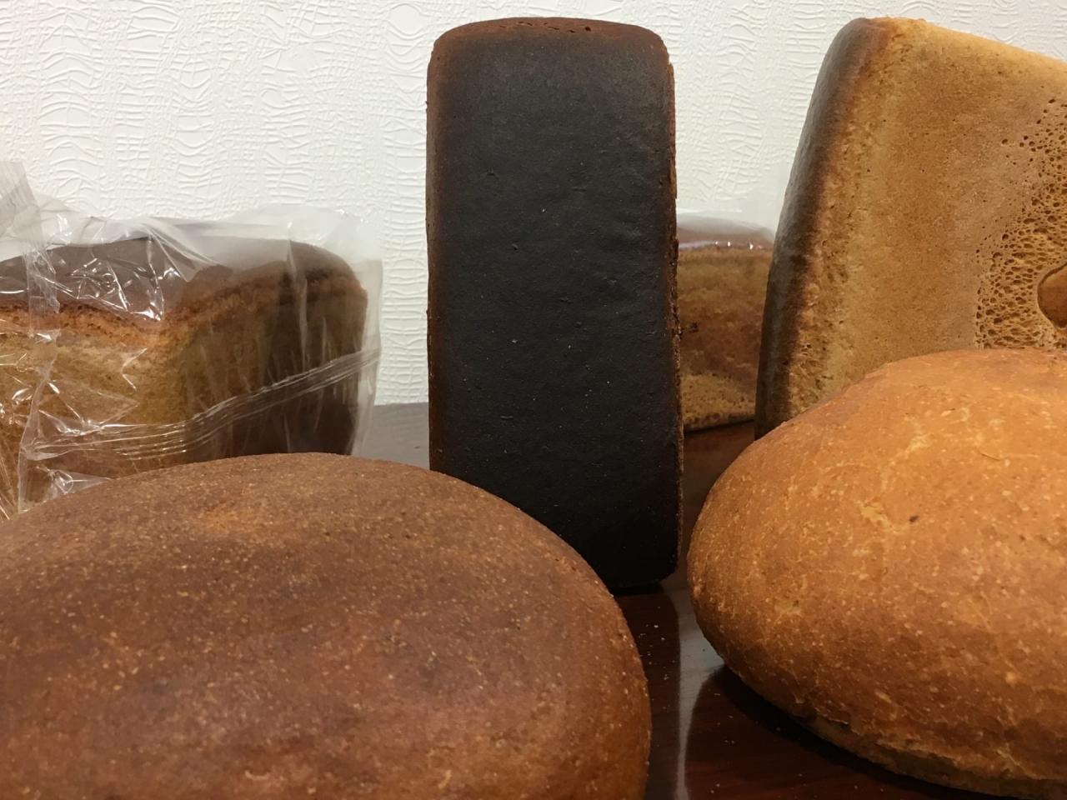](https://adm.rkursk.ru/files/13/images/111542_53_112649.jpg)[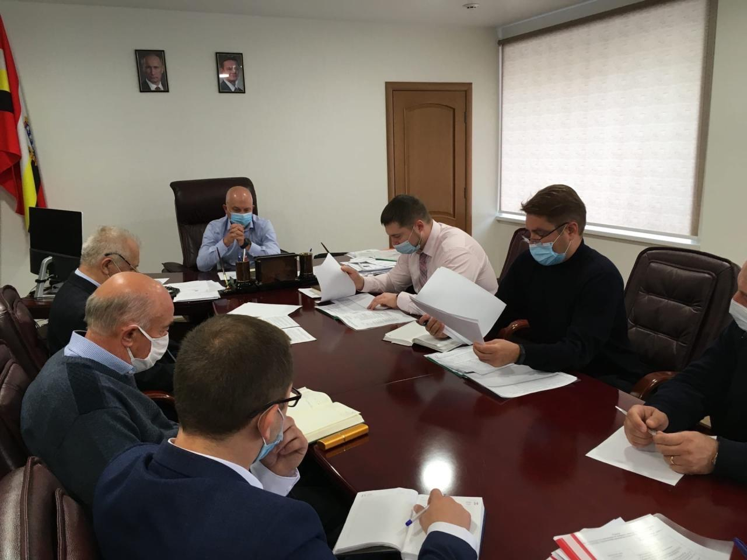](https://adm.rkursk.ru/files/13/images/111542_53_112650.jpg)